Projeto de Lei nº 33/2018

Dispõe sobre abertura de Crédito Adicional Especial

Gisele Tonchis, Prefeita Municipal de Lourdes, Comarca de Buritama, Estado de São Paulo.

Faz saber que a Câmara Municipal de Lourdes aprovou e ela sanciona e promulga a seguinte lei:

Art. 1º - Fica aberto na contadoria municipal, um crédito adicional especial na importância de até R$ 71.000,00 (setenta e um mil reais), visando a gastos com Outros Serviços de Terceiros – Pessoa Jurídica do Setor do Ensino Infantil e Ensino Fundamental.

Art. 2º - O crédito aberto pelo artigo anterior será coberto com recursos provenientes da anulação parcial da seguinte dotação do orçamento vigente:

02 04– DIVISÃO MUNICIPAL DE EDUCAÇÃO
02.04.06 – MERENDA ESCOLAR
12.306.0010.2022.0000 – Alimentando Alunos do Ensino Infantil
103 – Gêneros de Alimentação – Recurso Qese........................R$ 25.000,00
12.306.0010.2023.0000 – Alimentando Alunos do Ensino Fundamental
107 – Gêneros de Alimentação – Recurso Qese ....................R$ 46.000,00

Art. 3º - Esta lei entrará em vigor na data de sua publicação, revogadas as disposições em contrário.

Lourdes-SP, 27 de março de 2018

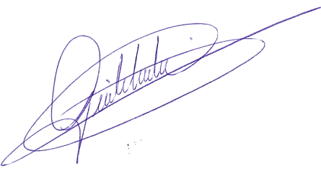

Gisele Tonchis
Prefeita Municipal

JUSTIFICATIVA

Pedro Luiz Serafim Pinto, Contador da Prefeitura Municipal de Lourdes, Estado de São Paulo, J U S T I F I C A, para os devidos fins, que o projeto de Lei, que Dispõe sobre abertura de Crédito Adicional Especial, se faz necessário pelo seguinte motivo:

Existe a necessidade da criação de dotação visando gastos com outros serviços de terceiros – pessoa jurídica, tais como pagamento de energia elétrica, água e esgoto, telefone, etc, com recursos do QESE, pois tais recursos estão alocados em um outro programa do setor da educação que é a Merenda e nesse programa em questão tivemos um aumento considerável de recursos do Estado e não necessitaremos do recurso do QESE, motivo esse que estamos fazendo o remanejamento.

Lourdes-SP, 27 de março de 2018

Pedro Luiz Serafim Pinto
Contador – CRC1SP160756/O-2

